**Сокол. Маршрут "Песня" (Лебединая песня) 5Б (V+ A2 188 м), 5 веревок.**  
  
Первопроход: А.Кругленко (Феодосия) - А.Паксюаткин (Симферополь), 2007 г.  
  
Начало маршрута от большой стартовой полки по описаниям к маршрутам № 31-38 (по гайдбуку) сектора II.

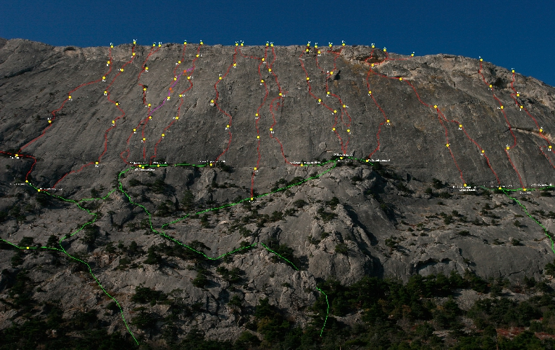  
Маршруты Центрального сектора Сокола

**Техническое описание маршрута:**

* **R0-R1: (48 м, V+ A1+)**  
  От стартовой полки первые метры по шлямбурам маршрута "Восьмерка", затем уйти вверх, обходя нашлепку в форме восьмерки справа. Над нашлепкой по уголкам и щелочкам выйти на плиту и по ней к наклоненному заросшему углу (якоря, крючья, "морковка", оставленная авторами). Станция в углу на своих точках.
* **R1-R2: (45 м, V+ A2)**  
  Двигаться вверх через плиту к основанию заросшей щели, затем по ней вверх на 18 метров. Отсюда уйти влево "на 11 часов" по плите к маленькому выступу. Рельефа для страховки мало.  
  Страховка: предпочтительно крючья; скальные якоря облегчают организацию страховки, но под них нужно искать микро щели. Станция на полке (крючья, якоря + свои точки).
* **R2-R3: (48 м, V+ A1+)**  
  Влево вверх по рельефу 5 метров, затем через плиту в направлении "на 11 часов" к видимому углу, образованному нашлепкой. Обойти нашлепку справа, затем выйти вверх, с правой стороны к нашлепке. Организацию страховки облегчат якоря и крючья. Станция во внутреннем углу у верхней нашлепки на своих точках.
* **R3-R4: (40 м, V+ A1+)**  
  Вверх в сторону "гнилого" внутреннего угла 15 метров. Затем влево вверх, к левой части карниза 12 метров. По полке над карнизом во внутренний угол, по нему вверх к полке.
* **R4-R5: (7 м, IV)**  
  Выйти на плато. Здесь станция.